 

**GOBERNACIÓN DEL HUILA SECRETARIA DE EDUCACIÓN DEL HUILA INSTITUCIÓN EDUCATIVA LA BERNARDA**

EXPERIENCIA SIGNIFICATIVA

“LOS ECOLOGISTAS DEL FUTURO”

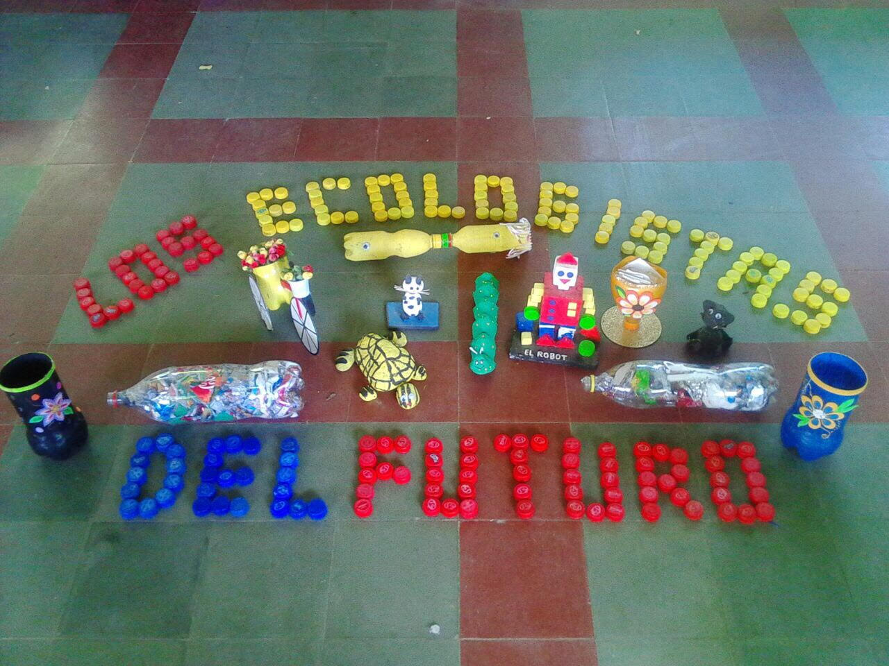

INSTITUCION LA BERNARDA, SEDE SARTENEJAL

MARZO 2018

PRESENTACION

A pesar de estas contrariedades, un esfuerzo concertado se está llevando a cabo para luchar de mil maneras distintas, cada cual más creativa y original, contra la acumulación de desechos por ello en marzo de 1993 tuvo lugar en Paris el segundo Salón Internacional del reciclaje el EXPOREC.

En realidad, esta idea no constituye una novedad. Desde el siglo XIX, el prefecto de Paris, un hombre llamado señor Poubelle lanzó al mercado, para el depósito de basuras domésticas, un recipiente revolucionario que iba a inmortalizar su nombre, en aquel entonces, todas las ciudades tenían traperos y chatarreros, que generalmente era gente pobre que pertenecía a las capas sociales más bajas. Algunas veces, incluso eran hombres de negocios astutos que forjaron su fortuna con los residuos despreciados por los demás ciudadanos. (LOS JOVENES Y EL RECICLAJE: CUANDO LOS DESECHOS SIGNIFICAN DESARROLLO.)

En la Institución Educativa la Bernarda Sede Sartenejal, los estudiantes con la colaboración de la manipuladora de alimentos y docente; aprovechamos los residuos orgánicos para la elaboración de abono orgánico y luego utilizarlo como nutriente de las plantas que se han venido sembrando como barreras vivas, en el proyecto PRAE. Luego, surgió la idea de reutilizar el material inorgánico para adecuar los CRA (Centro de Recurso de Aprendizaje), como ayudas didácticas en el aprendizaje, a la vez buscamos continuar en el Programa ONDAS, ejercitando con los estudiantes y padres de familia otras actividades que promueven la transversalidad en las diferentes áreas del conocimiento y contribuir con el bienestar, sentido de pertenencia y cuidado del medio ambiente.

OBJETIVOS GENERALES

Dar uso adecuado al material organico e inorganico que se desecha en la sede Sartenejal del municipio de Guadalupe, con el objetivo de contribuir al cuidado y proteccion del medio ambiente, mediante la elaboracion de objetos utiles a nivel ambiental, academico y cultural, logrando de igual manera a su vez el embellecimiento de la sede.

OBJETIVOS ESPECIFICOS

1. Contribuir al aprendizaje del estudiante de forma didáctica, elaborando diferentes objetos con material reciclado ayudando a disminuir de igual manera la contaminación del planeta tierra.
2. Implementar estrategias para que los niños y niñas de la Sede Sartenejal adquieran conciencia de la importancia de reciclar y de esta manera se sientan a gusto aprovechándolo a su vez como material de apoyo en las diferentes áreas del conocimiento.
3. Concientizar a los padres de familia, acerca de los beneficios para la humanidad y en general para todos los seres vivos que podemos obtener con el reciclaje, y que dicha actividad y sus consecuentes logros, solo podran ser obtenidos con el apoyo mancomunado entre padres de familia, estudiantes y directias..

JUSTIFICACIÓN

Debido a que en nuestra sede Sartenejal no llegan carros recolectores de basura, en consecuencia se hace necesario crear estrategias o alternativas que faciliten el manejo y disposicion final de los desechos para de esta manera dar nuevo uso a los desechos tanto organico e inorganicos que se acumulan en la sede sartenejal, pues de esta manera se garantiza a los educandos y comunidad en general un ambiente sano, libres de malos olores y especialmente amigable con el medio ambiente, contrarrestando a su vez las posibles epidemias, virus o enfermendades que se puedan generar por el mal manejo de los desechos producidos a causa de la condicion humana.

IMPACTO

Proporcionar a los estudiantes de la sede un ambiente sano, libre de malos olores, contaminación, y diferentes eventualidades que se provoca debido a la acumulación de diferentes desechos; ofreciendo una alternativa de solución particular, como lo es aprovechar los desechos orgánicos e inorgánicos, que el estudiante produce y a su vez reutiliza elaborando diferentes manualidades, donde toda la comunidad tendrá parte en el objetivo a lograrse durante el trascurso del tiempo, pues el presente proyecto obedece a su naturaleza de tracto sucesivo, por lo tanto su desarrollo es constante y permanente en el tiempo..

La Sede Sartenejal se encuentra ubicada al nororiente del municipio de Guadalupe, está situada sobre el valle de la quebrada La viciosa, dentro de los objetivos misionales de la institución se contempla de manera preponderante el hecho de proporcionar y garantizar a los estudiantes de la sede un ambiente sano, libre de malos olores y diferentes eventualidades que se provocan debido almacenamiento de desechos, por tal razón se hace necesaria la creación de una alternativa de solución particular, como lo es aprovechar los recursos naturales que el entorno nos proporciona en este caso los materiales orgánicos e inorgánicos, en un proyecto denominado “LOS ECOLOGISTAS DEL FUTURO” donde toda la comunidad tendrá relevancia, pues todos hacen parte en el objetivo a lograrse.

En la actualidad la escuela cuenta con un salón de clase, una sala de informática, una biblioteca, un comedor estudiantil, ocho baños, un lavamanos, un orinal y una fosa para ubicar la basura como son los desechos orgánicos.

En el momento hay dieciocho (18) estudiantes distribuidos en los siguientes grados: tres en transición, cuatro en primero, seis en segundo, dos en tercero , dos en cuarto , uno en quinto y una docente.

TRAYECTORIA DE INVESTIGACIÓN

|  |  |  |  |  |  |
| --- | --- | --- | --- | --- | --- |
| **TRAYECTO** | **OBJETIVOS ESPECÍFICOS** | **ACTIVIDADES** | **TIEMPO** | **INSTRUMENTOS** | **META/UNIDAD** |
| 1 | Contribuir al aprendizaje del estudiante de forma didáctica, elaborando diferentes objetos con material reciclado ayudando a disminuir de igual manera la contaminación del planeta tierra. | Realización de jornadas de recolección del material.  Adecuación del material recolectado, con el objeto de transfórmalo en elemento pedagógico necesario y útil para el aprendizaje. | De ejecución permanente. | Reuniones de padre de familia.  Teletón de recolección de material.  Tijeras, lápices, pegante, silicona fría, y demás necesarios para la elaboración de los objetos pedagógicos. | Recolectar y reutilizar 120 kg de material que sea aprovechable y a fin al objetivo del presente proyecto. |
| 2 | Implementar estrategias para que los niños y niñas de la Sede Sartenejal adquieran conciencia de la importancia de reciclar y de esta manera se sienta a gusto aprovechándolo a su vez como material de apoyo en las diferentes áreas del conocimiento. | Elaboración de dípticos, folletos y carteleras acerca del impacto que causa en nuestra vida y salud la contaminación ambiental.  Realización de charlas pedagógicas orientadas por la docente y los estudiantes a los padres de familia a cerca de la importancia de reciclar.  Proyección de videos y vivencias acerca de las consecuencias en la vida humana que tiene el impacto de la contaminación ambiental | De ejecución permanente. | Reuniones de padres de familia.  Carteleras, dípticos y folletos realizados con material reciclado.  Herramientas tecnológicas necesarias para generar la conciencia en la comunidad educativa acerca de la importancia del reciclaje. | Ornamentar el Centro de Recursos de aprendizaje con materia reciclado, para el Aprendizaje de los niños estudiantes de la Institución Educativa La Bernarda sede Sartenejal, elaborando un mural con imágenes, letras, números, , a la vez construir números, animales, libros, figuras geométricas, cuerpos geométricos, colchoneta y bota navideña, con diferentes tapas, tarros plásticos, papel, cartón, cajas. |
| 3 | Concientizar a los padres de familia, acerca de los beneficios para la humanidad y en general para todos los seres vivos que podemos obtener con el reciclaje, y que dicha actividad y sus consecuentes logros, solo podran ser obtenidos con el apoyo mancomunado entre padres de familia, estudiantes y directias. | Crear una escuela de padres orientada por los estudiantes cuyo objetivo misional sea la preservación y restauración del medio ambiente.  Realizar la transformación del material obtenido del reciclaje en conjunto con los estudiantes, padres de familia y docente, con el objetivo de que dichas técnicas sean adoptadas como un hábito de vida amigable con el medio ambiente. | De ejecución permanente | Reuniones de padres de familia.  Foros realizados por parte de los estudiantes y docentes cuya temática está orientada a los padres de familia. | Crear conciencia y compromiso en toda la comunidad educativa de la Institución Educativa La Bernarda Sede Sartenejal frente al factor anómalo del daño ambiental y las consecuencias que representa para la vida humana. |

TRAYECTORIA DE INDAGACIÓN

Trayecto 1:

1. febrero explicación y motivación del proyecto a los niños y niñas de la sede. En este día se expuso el proyecto a los niños y niñas, estos se notaron muy motivados
2. Febrero a de mayo recolección del material. Se llevó a cabo una minga comunitaria, donde los padres de familia llevaron toda clase de tarros plásticos.
3. febrero a de mayo clasificación del material. Se realizó la clasificación de los tarros, para siembra de plantas y elaboración del material para los CRA.
4. Marzo Reunión con padres de familia para socializar el proyecto .Haciendo uso de la TIC, se les explico a los padres de familia, las actividades a realizar.
5. Marzo Firma del compromiso de la comunidad estudiantil con el proyecto. Todos los padres de familia asistentes estuvieron de acuerdo en participar de las diferentes actividades.
6. Abril elaboración herramientas pedagógicas (objetos en material reciclado área de artística .Animales, números, letras, símbolos patrios, figuras y cuerpos geométricos.)
7. Febrero a septiembre, trabajo extracurriculares elaboración de herramientas pedagógicas( libros área de castellano; palabras en orden alfabético 1,Sustantivos 2, adjetivos 3 y oraciones 4 Y 5 )
8. Mayo Sampedrito con material reciclado. (elaboración del traje.)

Trayecto 2:

1. Julio Elaboración encuesta a la comunidad.
2. Julio Reunión de padres de familia para comentar sobre el avance del proyecto y planeación minga comunitaria (elaboración fosa para abono orgánico e inorgánico)
3. Agosto, propagación proyecto (elaboración folleto).
4. Septiembre reunión(conformación comité de padres)

Trayecto 3:

1. Febrero a de septiembre, elaboración mural en material reciclado por los estudiantes y asientos en tarros plásticos, con la colaboración de los padres de familia.
2. Noviembre reunión con la Comunidad Educativa (evaluación proyecto)

RESULTADOS

1. Se logró la participación activa de los padres de familia en las actividades programadas en el desarrollo del proyecto.
2. Se disminuyó la contaminación en la institución educativa y se creó conciencia saludable, sobre la importancia del cuidado y protección dl medio ambiente.
3. Se le dio el uso adecuado a los desechos orgánicos e inorgánicos de la sede.
4. Se hizo uso de las TIC, para dar a conocer la importancia del reciclaje en la Comunidad .para prevenir enfermedades.
5. Se elaboraron diferentes objetos en material reciclado, para abordar los temas en las diferentes áreas y proyectos.
6. Se fortaleció la integración familiar, haciendo uso de los trabajos manuales que aportaron, el dialogo y el buen uso del tiempo libre.
7. Se fortaleció en los estudiantes el sentido de pertenencia por la naturaleza y el medio ambiente.

EVIDENCIAS

|  |  |  |  |
| --- | --- | --- | --- |
| E:\Desktop\tia mary\IMG_20170425_172610.jpg | E:\Desktop\tia mary\IMG_20161108_133039.jpg | | |
| E:\Desktop\tia mary\IMG_20161108_133043.jpg | D:\Propietario\Documents\fotos ondas\C2B68970-20B5-4654-A00B-B050D0DC27B4.jpeg | |
| D:\Propietario\Documents\fotos ondas\392D6D05-0FB7-45A0-9E81-7AB8E3C6CD65.jpeg | D:\Propietario\Documents\fotos ondas\D72F73FE-EA73-4AB6-94C5-2A98ECDBBD4F (1).jpeg |
| D:\Propietario\Documents\fotos ondas\8936C1F3-4EC8-42F8-B974-7C73DF45BA5D.jpeg |  |
| E:\Desktop\tia mary\IMG_20170306_083014.jpg | D:\Propietario\Documents\fotos ondas\IMG_20171122_161341.jpg |